SWAROVSKI VODIČ ZA BLISTAVE POKLONE

Iskoristite priliku - za svaku kupnju iznad 1300 kn, dobivate Swarovski ''Tennis'' lančić na poklon! Posebna ponuda traje do 20.12.2020.

SWAROVSKI HOME KOLEKCIJA

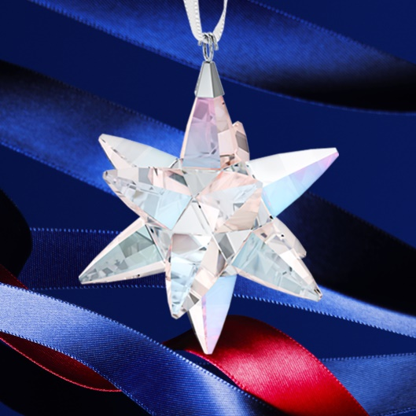 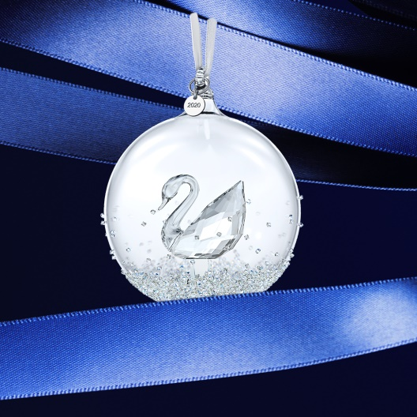

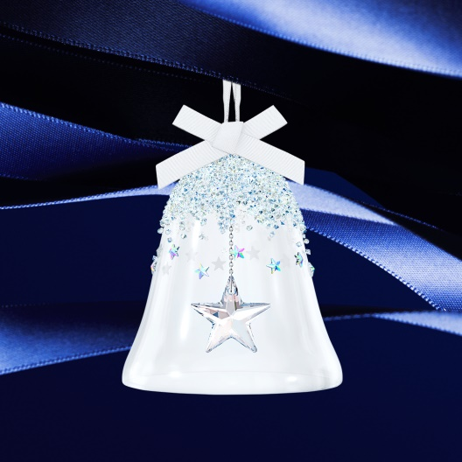 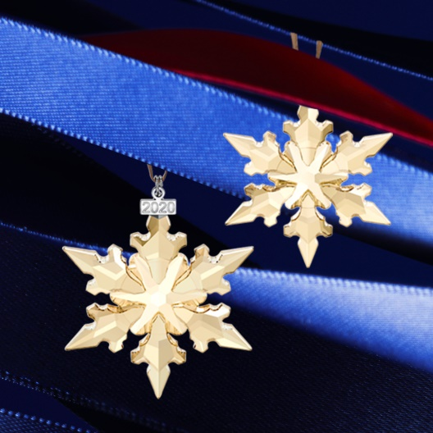

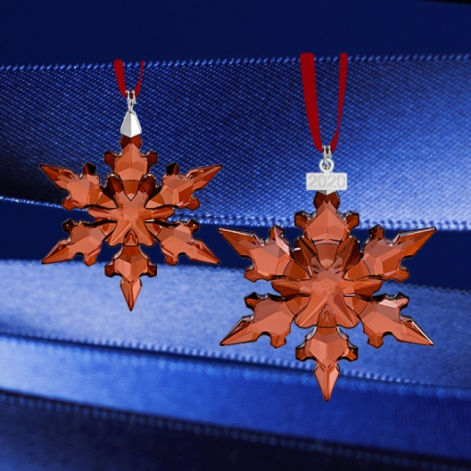 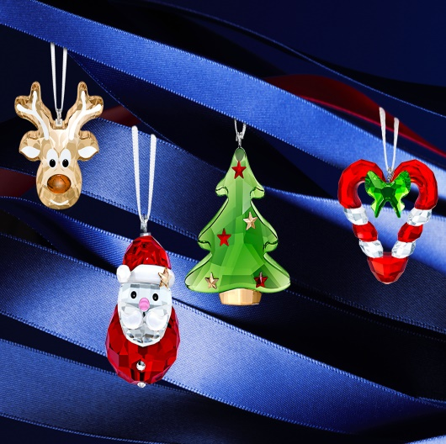

Neka Vaš dom ovih blagdana blista posebnim sjajem! Od kristalnih figurica do ukrasa za bor, Swarovski home kolekcija je prepuna noviteta, veselih figurica i ornamenata koji šire blagdansku čaroliju! Razveselite Vaše bližnje i poklonite im blistavi znak pažnje!

SWAROVSKI SPARKLING KOLEKCIJA

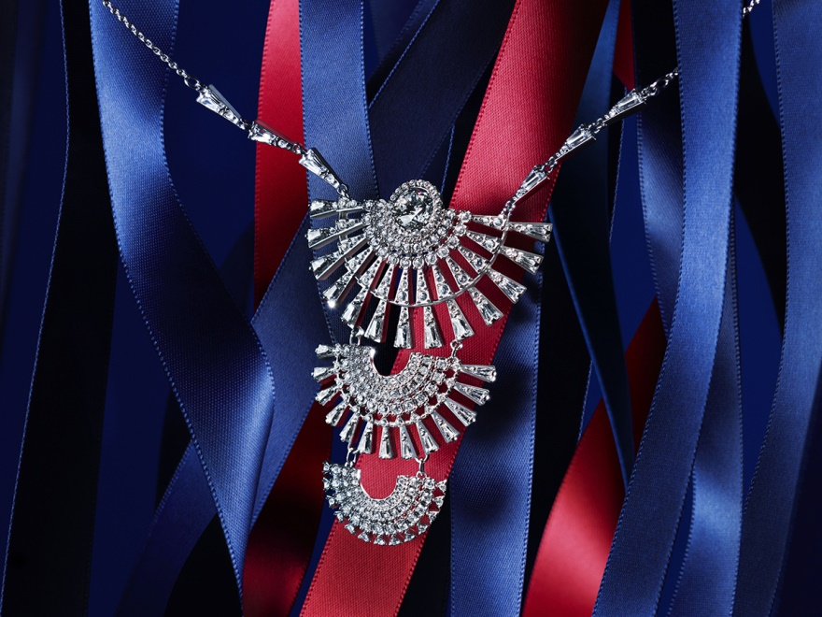

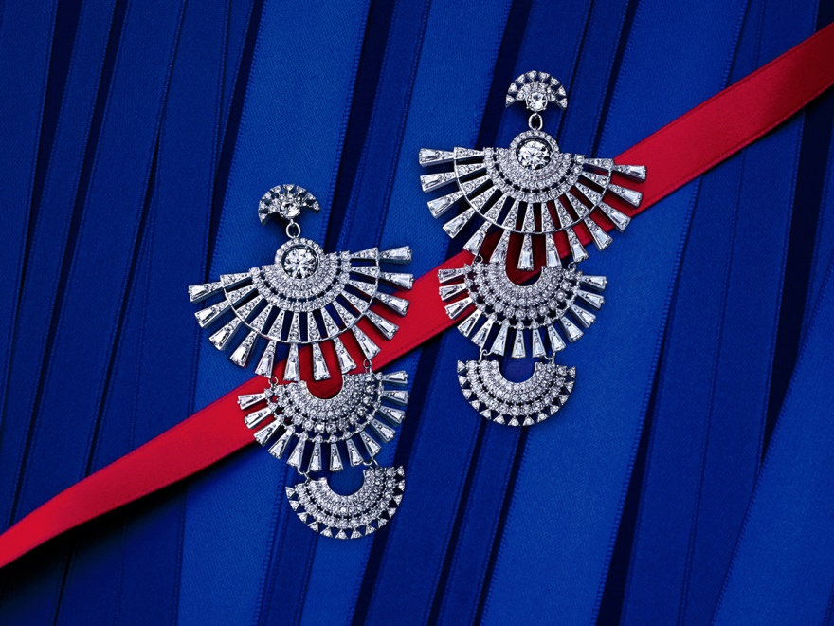

Swarovski ''Sparkling'' kolekcija je nadasve veličanstvena. Središnji, okrugao kristal okružuje pregršt manjih kristala različitih veličina i oblika, koji se nižu jedan ispod drugog, čineći ujednačenu i elegantnu cjelinu.   
Savršen su odabir za svaku svečanost, a ukoliko želite postići ''wow'' efekt, predlažemo kombiniranje naušnica i ogrlice iz iste kolekcije.

SWAROVSKI TENNIS KOLEKCIJA

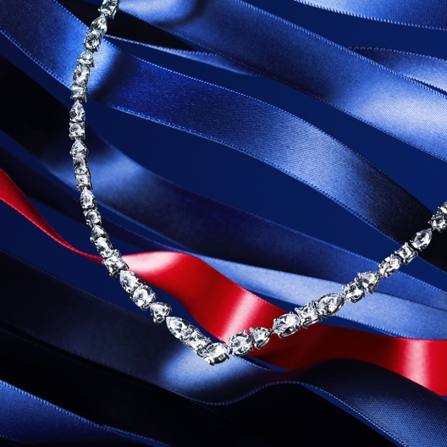 



Swarovski ''Tennis'' kolekcija odiše bezvremenskom elegancijom. Bijeli kristali različitih oblika dodaju dozu šarma, a istovremeno i ozbiljnosti. Zahvaljujući jednostavnom dizajnu može se nositi na dnevne kombinacije ali će biti savršen izbor za svečanije prigode. Ovo je svakako jedna od onih kolekcija koja nikad neće izaći iz mode, pa ukoliko niste sigurni što bi poklonili dragoj osobi za nadolazeće blagdane – sa ''Tennis'' kolekcijom, vjerujte, nećete pogriješiti.